出國報告（出國類別：其他）

參與「2015國際藥理學聯盟會議」
出國報告

服務機關：衛生福利部
姓名職稱：黃怡超 司長
派赴國家：新加坡
出國期間：104年7月21至7月24日
報告日期：104年8月17日
摘要：
國際藥理學聯盟(International Union of Basic and Clinical Pharmacology,簡稱IUPHAR)是全世界基礎與臨床藥理學會的聯盟，自1959年成立以來，除每4年有IUPHAR大會以外，另外，在4年之中，在歐、美、亞洲等有些區域性的研討會。國際藥理學聯盟在最近理監事會議決定要將“中草藥天然物”課題列為優先項目。爰此，有此7月22日-24日之“The IUPHAR World Conference on the Pharmacology of Nautral and Traditional Medicine“(國際藥理學聯盟天然草藥世界研討會)之舉辦，由國立新加坡大學醫學院承辦，筆者因亞太藥理學會副會長陳慶鏗教授(高雄長庚醫院生物醫學轉譯研究中心主任暨長庚大學特聘講座教授)之推薦受邀做口頭演講並代表台灣參加研討會。
此次研討會主題為“以藥理學先端科技從事中藥天然物之藥物開發”
(Harnessing the Pharmacological Frontiers for Natural Products Drug Discovery and Development) ”。此會議共有5場大會演講(plenary speeches)，40場邀請演講(invited
levtures)， 10場青年科學家口頭報告(oral presentations)，還有150多篇壁報論文。 在議程節目安排上相當精實，特別是除亞洲國家外，美國、歐盟等地區國家亦有發表論文，全程以英文交流。
中草藥近一、二十年來在國際研討會上筆者及多對學者專家皆對大陸學者在質、量顯著提升印像深刻，背後也反映大陸在科學研究經費長足進步，與國際甚是同步接軌。中醫藥在國際舞台和知名度，大陸雖有較大角色，台灣“小而美”的優勢，若能積極參與重要或高水準活動，亦對台灣甚有意義。

目 次
壹、目的………………………………………………………………4
貳、過程………………………………………………………………5
參、心得………………………………………………………………14
肆、建議………………………………………………………………14
伍、攜回資料名稱及內容……………………………………………15
陸、致謝………………………………………………………………15
柒、工作照片………………………………………………………16-17

壹、目的
國際藥理學聯盟(International Union of Basic and Clinical Pharmacology,簡稱IUPHAR)是全世界基礎與臨床藥理學會的聯盟，自1959年成立以來，除每4年有IUPHAR大會以外，另外，在4年之中，在歐、美、亞洲等有些區域性的研討會。國際藥理學聯盟在最近理監事會議決定要將“中草藥天然物”課題列為優先項目。爰此，有此7月22日-24日之“The IUPHAR World Conference on the Pharmacology of Nautral and Traditional Medicine“(國際藥理學聯盟天然草藥世界研討會)之舉辦，由國立新加坡大學醫學院承辦，筆者因亞太藥理學會副會長陳慶鏗教授(高雄長庚醫院生物醫學轉譯研究中心主任暨長庚大學特聘講座教授)之推薦受邀做口頭演講並代表台灣參加研討會。

貳、過程
一、7月21日(星期二)
搭機由桃園國際機場出發，抵達新加坡市。
二、7月22日(星期三)
研討會地點在國立新加坡大學醫學院，早上08:30-09:00為開幕式。首先
由國立新加坡大學“研究與科技”副校長Teck Hua Ho (何德華)教授致歡迎
詞。而後由國際藥理學聯盟秘書長Michael Spedding教授致詞。他代表國際
藥理學聯盟(IUPHAR)主席Sam Enna 教授表示IUPHAR的理監事會議已決議
將“中藥及天然物”列為優先項目。第18屆國際藥理學大會將於2018年7
月於日本京都舉行。國際藥理學聯盟認知到將化學純化物與中藥天然物之差
距搭好橋梁，由化學家、臨床藥理學家及臨床前基礎藥理學家之合作，使中
藥天然物之醫療應用更提升擴展。
接下來由此次研討會主辦人─國立新加坡大學醫學院藥理科主任黃瑋
韶博士(W.S. Fred Wong)與大陸藥理學會副會長兼秘書長張永祥教授致歡迎
詞。兩位主辦人說明此次研討會主題為“以藥理學先端科技從事中藥天然物
之藥物開發”(Harnessing the Pharmacological Frontiers for Natural Products Drug
Discovery and Development) ”。
此會議共有5場大會演講(plenary speeches)，40場邀請演講(invited
levtures)， 10場青年科學家口頭報告(oral presentations)，還有150多篇壁報
論文。謹依逐日議程安排，摘述各場次演講重點如下：
(一)美國Scripps Reseaich Institute的Jerold Chun教授發表“The
lysophospholipid receptor modulator, fingolimod：from traditional Chinese medicine
to FDA-approved drug”論文，以真菌類“辛克萊棒束孢(蟲草)
(Isaria sinclairii)”代謝物中分離出來的純化物，有相似於sphingosine
1-phosphate S1P)對G-protein-coupled receptor(G蛋白結合受體)的調節作用，由
Novartis大藥廠推出，於2010年被美國食品藥物管理署(FDA)審核通過為治療
“多發性硬化症(multiple sclerosis)”之藥物，商品名為Gilenya，這是另一個由
天然物萃取分離的純化物，經開發為疾病治療的藥物範例。
(二)印度Bangolore市J N Centre for Advanced Scientific Research 的研究員
Tapas K Kundu博士以“Small molecule modulators of lysine acetyltransferace
from natural sources : implications in therapeutics”論文報告。由histone
acetyltransferace的調控藥物篩選平台，找到天然物中有活性成分，對^{P300}/_{CBP}
histone acetylation有作用，對失智症的小鼠動物模型有提升記憶力功效。
(三)國立新加坡大學藥學系的Christina L.L. Chai博士以“Natural product
inspired drug discovery”論文報告，她回顧1981-2010年在美國食品藥物管理署
所審核通過的小分子藥物，其中有32%是來自天然物或其衍生物。草藥在自
然演化中，其二次代謝物(secondary metabolites)對其生存有助益，在藥用植物
開發上是重要的一項資源。
(四)筆者以“pharmacological studies of herbs against hepath fibrosis(抗肝纖維
化中藥的藥理學研究) ”論文做報告。筆者的研究室以(1)離體“肝星狀細胞
株”，與(2)活體大鼠肝纖維化模式，進行抑制肝纖維化中藥之活性篩選及療
效評估。我們以中、西醫學對肝纖維化、慢性肝發炎、肝硬化之認識，“久
病必瘀”，從“活血化瘀”、“軟堅散結”類中藥開始活性篩選，發現活血
化瘀中藥“丹參”(Salvia miltiorrhiza)之萃取物及親水性純化物丹參酚酸A或
B(salvianolic acid A or B)可抑制肝星狀細胞活化，降低膠原纖維生成，並降低
大鼠肝纖維化嚴重度。而丹參的“疏水性純化物” 丹參酮tanshinoneⅡA可
抑制肝星狀細胞受脂多醣(lipopolysacchanide)刺激下肝星狀細胞之活化、移行
與NF-κB活性。本研究團隊另以“紫外線照射導致肝細胞凋亡，其凋亡小
體被肝星狀細胞吞噬致肝星狀細胞活化”的離體肝纖維化模式，篩選中藥抑
制肝星狀細胞活化種類及萃取物，結果發現南柴胡(Bupleurum scorzonerifolium)
乙醇萃取層及乙酸乙酯萃取層(ethylacetate fraution)皆有抑制活性，進一步由乙
酸乙酯層，以“生物活性指引下的萃取分離(bioactivity-directed
fractionation) ”技術，純化了一“木質酚(lignan) ”稱為kaerophyllin (木酚素)
(C₂₁ H₂₀ O₆)能有“濃度一效應”地抑制肝星狀細胞吞噬肝細胞凋亡小體的
活化，移行或分泌膠原蛋白等效應，且其訊息傳導藥理機轉包括ERK，Akt
的磷酸化，以及PPARγ的調控途徑。
(五)大陸中國科學院藥物研究所蔣建東教授以“A story about
benbenine”論文報告，就benbenine(小檗鹼)由中藥黃連(Coptis hinensis) 分離
的純化物，在人體上有降低血中膽固醇、三酸甘油酯(triglyceride)與血糖之效
應，可能與對低密度脂蛋白受體(low-density-lipoprotein receptor)的 mRNA表
現增加有關，且其分子作用機制可能透過ERK訊息傳導途徑。口服benbenince
在肝中濃度比血中濃度高出許多倍，並且benbenince會對腸中菌株
(microbiota)有影響，由此對其經腸吸收作用亦有關連。在肝細胞至少有3
種Cytochrome P450亞型酶對其第一期代謝(phaseⅠmetabolism)有作用。
(六)澳門大學中醫研究院，國家中藥質量研究重點實驗室李紹平博士以
“Discovery of active components in herbal medicines using chromatographic
separation coupled with online bioactivity assay (色譜分離聯合在線生物活性測
定方法從中草藥中發現活性化合物”論文做報告，這是聯線結合以自動化
層析分離純化物並接連生物活性分析平台，可加速中草藥物之篩選。
(七)中餐時間並有約150篇壁報論文展示。午餐後第二場大會演講由美
國內華達大學醫學院藥理科教授段大躍(Darrel Duan)教授以
Pharmacophenomics and traditional Chinese medicine(藥物表型組學與傳統中醫
藥) ”論文報告，結合“基因組學、蛋白體組學、代謝體組學
(genomics,proteomics,and metabolomice)”對生物醫學研究提供全面系統的大
量資訊。而表型組學(phenomics)即是將genomes(基因組)，proteomes(蛋白體
組)，與metabolomes(代謝體組)共同的表現做為系統地分析或瞭解疾病或對
環境、藥物的生理或病理反應。爰此，藥物表型組學(pharmacophenomics)可
系統性地研究藥效或毒性，並促進個人化醫療(personalized medicine)找到治療
標的。
(八)北京大學基礎醫學院藥理學系李學軍教授以“Opposite angiogenic
outcome of curcumin against ischemia and lung cancer models : in silico, in vitro and
in vivo studies(薑黃素在缺血和肺癌模型中的抗血管生成作用：計算機模擬、
體外和體內試驗)”論文報告，薑黃素在下肢動脈節紮的缺血模式可促進血
液循環。而對肺癌移植的小鼠，薑黃素可抑制肺癌增生，腫瘤血管新生，與
抑制HIF-α/mTOR/VEGF/VEGFR 訊息途徑有關，顯示薑黃素對不同疾病或病
理狀態下，有相反的“血管新生調控”效應。
(九)國立新加坡大學醫學院藥理沈漢明博士以“The autophagy-lysosome
pathway an the novel targets of natural products(天然物的新靶點─自噬-溶酶體
途徑) ”論文報告。近年來“自噬-溶酶體途徑”被認為與癌症或神經退化疾
病有關，從中草藥穿心蓮所純化的andrographolide(穿心蓮內酯)可抑制自噬反
應，進而促使癌細胞對cisplatin(順鉑)，所致細胞凋亡反應更敏感。由綠茶萃
取的純化物epigallocatechin gallate(表沒食子兒茶素沒食子酸酯，簡稱EGCG)
可促進溶酶體膜通透性，而致細胞凋亡。artesunate(青蒿琥酯)，是青蒿素
(artemisinin)的衍生物，可藉由增強溶酶體功能及鐵蛋白(ferritin)之解構而殺死
癌細胞。這3個例子說明自噬-溶酶體途徑可利用來開發抗癌藥物。
(十)香港中文大學醫學院藥理學科曹之憲教授以“The potential of
therapeutic application of tanshinones in reversing multidrug resistance in colon
cancer cells(丹參酮逆轉結腸癌細胞抗藥性應用於治療的潛能) ”論文報告。
由cryptotanshinone (隱丹參酮)與dihydrotanshinone(二氫丹參酮)對癌細胞過量
表現P-glycoprotein(P-醣蛋白)而產生抗藥性存活的現象，可藉由促進“自噬
細胞死亡(autophagic cell death) ”而殺死結腸癌細胞。
(十一)大陸北京藥理毒理研究所周文霞教授以“Effect of LW-AFC , a
new formula derived from Liuwei Dihuang decoration, on cognitive defiuts , synaptic
plastiaity impainment and neuroimmuno-modulation abnormalities in APP/PS1 and
SAMP8 mceuse (六味地黃丸新配方LW-AFC對認知缺陷、突觸可塑性損傷和
神經免疫調節病變APP/PS1和SAMP8小鼠的作用) ”論文報告。3個月連續
治療給予LW-AFC新配方可改善二種神經疾病小鼠的新物認真操作行為、空
間記憶與聯想學習能力，長期記憶能力亦增加。與失智相關的類澱粉蛋白
Aβ₁₋₄₀、Aβ₁₋₄₂在腦中亦降低，發炎相關之細胞激素TNF-α、IL-1β、IL-2、IL-6、
IL-17、IL-23、MCP-1、MIP-1β等因LW-AFC治療而降低，顯示LW-AFC有
治療失智之潛力。
(十二)南韓水原市亞洲大學(Ajou University , Suwon) Kyeong Sook Choi
博士以“Paraptosis : a way to overcome apoptotic resistance in cancer cells (副凋
亡：腫瘤細胞克服凋亡抵抗的途徑) ”論文報告。Choi 博士報導薑黃素
(curcumin)與二甲氧基薑黃素(dimethoxy cuicumin)可以副凋亡(parapoptosis)，包
括“抑制蛋白酶體(proteasome)”與“使粒線體鈣離子超載 (mitochondrial Ca
²⁺ overload)”的作用而致癌細胞死亡。而“使粒線體含鈣離子超載”的途
徑，包括抑制(1)粒線體膜鈉/鈣離子交換酶(mitochondrial membrane Na⁺/Ca²⁺
exchanger)，(2)藉由IP₃ 受體或ryanodine受體使內質網(endoplasmic reticulum)
釋放鈣離子，間而使鈣離子流入粒線體量增加。
(十三)馬來西亞大學醫學院藥理科Mohammad Rais Mustafa 博士以
“Endothelial protective effects and mechanisms of the NO releasing effects of
antihypertensive herb, Apocymun venetum(抗高血壓中草藥羅布麻一氧化氮
釋放作用保護內皮細胞的效應與機制)”論文報告。在人類及大鼠內皮細胞，
羅布麻葉萃取物在0.3-10 ^{mg}/_{ml} 可引致內皮釋放一氧化氮，而疏張henylephrine
引起的血管收縮，此效應與羅布麻葉清除過氧化氫陰離子(superoxide anion)，
促進內皮細胞Akt磷酸化，間而使內皮細胞一氧化氮合成酶(eNOS)活化有關。
(十四)新加坡國立南洋理工大學及生醫工程系的Kathy Qian Luo博士
以“Using integrative approaches to discover new oncology drugs and study
metastasis(應用整合方法發現新的抗癌藥物和研究腫瘤轉移) ”論文發表。以
“fluorescence resonance energy transfer(簡稱FRET，螢光共振能量轉移) ”的
生醫2種技術設計“細胞凋之蛋白酶(caspaces) ”的生物感測器(biosensors)，
在離體細胞、斑馬魚癌症模型與小鼠腫瘤移植模型等來評估抗癌中草藥抑癌
藥效(包括提高存活率、降低腫瘤體積、抑制腫瘤轉移等參數)。
接下去有四個研究生口頭報告，由澳洲、新加坡、香港、大陸等地研究
生做8分鐘口頭報告，2分鐘問答的訓練。

三、7月23日(星期四)
(一)美國國家衛生院，國家癌症研究所，天然物組(Natural Products
Branch , National Cancer Institute , National Instituter of Health , USA)的榮譽研究
員David J. Newman博士以“Trials and tribulations of developing natural product
drugs(開發天然產物藥物的嘗試與困難) ”題目演講。Gordon M. Craig 與
David J. Newman博士近年來在國際著名期刊撰文指出：自1970至2010年約
50年期間，美國食品藥物管理署(Food and Drug Administration)所審核批准的
抗癌小分子新藥中，有約30%為天然物或天然物衍生物，Newman博士指出
由中草藥天然物開發抗癌藥，首先是臨床前評估所需的量不足問題。Newman
並舉3個例子：由澳大利亞原住民使用的草藥而開發成治療皮膚癌(actinic
keratosis)的Picato；由微生物衍生的抗生素(epoxomicin)半合成Kyprolis而開發
成治療多發性骨髓瘤(multiple myeloma) 的“Kyprolis(又稱carfilzomib) ”；第
3例為由日本海綿萃取開發成治療轉移乳癌的Eribulin(又稱Halaven)。這3
例說明由中草藥、天然物開發抗癌藥之艱辛與成功案例的鼓舞效果。
(二)台灣中央研究院生物農業科技研究中心研究員徐麗芬以
“Phytomedicines : resolution for inflammatory disorders(植物藥：發炎疾病的解除
良方)”論文報告。徐教授以台灣藥用植物“咸豐草(Bidens pilosa)或黃花蜜菜
(Wedelia chinensis)，利用各種“組學(“omics”) ”技術平台，評估離體細胞
株與活體“乳癌”及“色素癌(melanoma)”模式的抗癌藥效及分子機轉。其
中“發炎(inflammation)”在中草藥抑制癌症效應上有重要的角色。
(三)國立新加坡大學婦產科Eu-Leong Yong 博士以“Standardization ,
preclinical and clinical evaluation of epimedium extracts for post-menopausal
osteoporosis , breast and prostate cancers(淫羊藿提取物對絕經後骨質疏鬆、乳腺
癌與前列腺癌治療的藥物標準化、臨床前及臨床療效評估) ”論文報告。淫
羊藿指標成份包括icaritin(淫羊藿素)有促骨新生(pro-osteoblastic effects)，且有
抑制乳癌與前列腺癌之作用。在臨床並人初步觀察亦有抑制乳癌增生效果，
與雌性激素受體作用(ERα及ERβ)有關。
(四)美國德州貝勒大學醫學中心(Bayloc Univerisity Medical Center ,
Dallas , Texas)Ajay Goel 博士以“Epigenetic alterations and cancer
chemoprevention by dietary polyphenols(通過飲食多酚進行表現遺傳修飾和腫
瘤化學預防) ”論文發表，就薑黃提取的curcumin，大豆提取的genistein，
綠茶提取的EGCG，大蒜提取的diallyl disulfide，綠花椰菜提取的sulforaphane，
葡萄提取的resveratrol在對各種癌細胞株的epigenetic效應與化學預防的動物
試驗結果做綜合分析。
(五)泰國Naresuan大學藥物科學院Kornkanok Ingkaninan 教授以
“Research and development of Brahmi , a medicinal plant for memory
Improvement(Brahmi的研究與開發：一種改善記憶的藥用植物)”論文發表。
由東南亞地區的草藥“假馬齒莧(Bacopa monnieri)”的萃取物在動物模式與
臨床受試者評估療效。在大鼠水迷宮試驗下，Brahmi萃取物可增加學習能力。
在受試者給予Brahmi，可增加年長者注意力與學習、記憶力。
(六)香港浸信會大學中醫學院李敏博士以“Natural autophagy enhancers
from Chinese medicine Uncaria rhynchophylla(Miq.)Jacks.(Gouteng)：Molecular
targets and neuroprotection(中藥鉤藤中的天然自噬增強因子：分子靶點和神經
保護) ”論文報告。由鉤藤中的alkaloids corynoxine B(CoryB)與corynoxine
(Cory)純化物在神經細胞有促進自噬作用，包括增加清除神經細胞退化蛋白
質如alpha-synuclein , amyloid precursor protein，與tan的清除，CoryB主要作
用在HMGB1-Beclin1蛋白質上，而Cory主要是抑制mTOR途徑，而致自噬
增強作用。
(七)北京大學基礎醫學院藥理科林志彬教授以“Antagonistic effects of
Ganoderma polysaccharides on tumor evasion from immune surveillance(靈芝多醣
對腫瘤逃避免疫監視的拮抗作用) ”論文報告。色素瘤(melanoma)細胞株
B16F10可抑制淋巴球增生或產生IL-2 , IFN-γ , TNF-α ，而靈芝多醣製劑可逆
轉此現象。腫瘤細胞分泌IL-10，TGF-β1與VEGF來逃避宿主免疫監測與促
進癌細胞轉移，此現象亦可被靈芝多醣抑制。
(八)大陸中國醫學科學院藥用植物研究所張均田教授以“Chinese
traditional medicine is characterized by inducing multi-target effects(中藥特徵：誘
導多靶點效應) ”題目演講。張教授以丹參酚酸B在中腦動脈結紮大鼠的中
風模型中發現可改善腦血流，抑制血小板凝集，促進腦細胞增生，血管新生，
清除自由基等保護腦組織功能。另外，由中藥黃皮(Clausena lansium)提取的
純化物黃皮酰胺(clausenamide)在改善失智症的藥效包括抑制類澱粉與tau蛋
磷酸化後對神經細胞的傷害。另外，Clausenamide可增強神經突觸可塑性
(synaptic plasticity)。
(九)國立新加坡大學醫學院藥理科的Gautam Secthi 博士以“Potential
application of gamma-tocotrienol an a novel chemosensitizer in gastric cancer (γ之生
育三烯酚可能用做新型胃癌化療增敏劑)”論文發表。γ−tocotrienol可促進胃
癌細胞凋亡，並抑制Bcl-2，Bcl-xL，cyclin-D1，cox-2，ICAM-1，CXCR4，
MMP-9等促癌蛋白的產生或功能。在活體胃癌小鼠模型下，亦可抑制上述
促癌蛋白功能，抑制NFκB促癌途徑而抑制腫瘤生長與轉移。
(十)大陸天津大學孫鶴博士以“Research on the research of pharmacological
activities of traditional Chinese medicine.(對傳統中藥藥理學研究的思考) ”論文
報告。孫鶴博士以大陸“天士力”集團，在複方丹參滴丸在美國做臨床試驗
與美國食品藥物管理署就臨床前與臨床試驗期間對藥理、毒理與臨床藥理各
面向重要課題做回顧介紹。對中藥在西方世界申請新藥許可有值得參考借鏡
處。
(十一)澳門大學中醫學院李銘源教授以“Translating natural products into
drugs and food supplements for aging-associated diseasas (將天然產物轉化為老年
病新藥和保健食品) ”論文發表。李博士以中草藥之萃取分離，有效成份之
修飾優化或合成等化學技術，結合斑馬魚等動物模型來做神經退化或血管疾
病藥理評估技術平台，對中草藥研發做介紹。
(十二)日本“東京藥科大學”和漢藥物講座教授“山田陽城(Haruki
Yamada)”博士以“Elucidation of possible mechanisms of action And active
ingredients of kampo (Japanese traditional ) medicines on immune and neural
system.(日本漢方藥對免疫和神經系統的活性成分和可能作用機制)”論文發
表。山田教授以日本漢方“補中益氣湯”、“小青龍湯”、“香蘇散”在免
疫與神經功能調節做研究，結合蛋白組學技術平台，在複方研究有相當進展。
(十三)馬來西亞吉隆坡的“Putra Malaysia”大學醫學院Johnson Stanslas
博士以“Targeting K-ras with semisynthetic andrographolide Derivatives：a valid
approach in the discovery of potential anti-cancer drug leads.(靶向K-ras的半合成
穿心蓮內酯衍生物：發現潛在抗癌藥物先導物的有效方法)”論文發表。由
穿心蓮內酯修飾合成衍生物如SRJ23在活體小鼠的大腸癌或攝護腺癌移植
模式發現有抑癌效果，且其效應是透過Ras-MAPK的訊息傳遞途徑。
(十四)匈牙利“Univerisity of Weat Hungary”農業與食品科學院Akos
Mathe博士以“Trends in the exploration of medicinal plants and their Chinical
uses.(探索藥用植物及其臨床應用的發展趨勢) ”論文發表。針對歐盟國家在
優良栽種，製造與實驗規範(Good Agricultural , Manufacturing , and Laboratory
Practices)下藥用植物的藥理與臨床研究開發相關課題做評述。
接下去仍有6位研究生的口頭報告。

參、心得
國際藥理學聯盟(IUPHAR)最近的執行(理監事)委員會議決議，將中草藥列為優先項目，有其指標性意義。而新加坡以其國際化的優勢，主辦此次IUPHAR中草藥藥理學研討會，在議程節目安排上相當精實，特別是除亞洲國家外，美國、歐盟等地區國家亦有發表論文，且全程英文交流，應予肯定。
中草藥近一、二十年來在國際研討會上筆者及多位學者專家皆對大陸學者在質、量顯著提升印像深刻，背後也反映大陸在科學研究經費長足進步，與國際甚是同步接軌。台灣2位發表口頭演講的筆者及中央研究院的徐麗芬教授的表現亦受到其他國家學者的肯定，但另一方面，台灣對大陸往昔在學術品質上的優勢已漸漸不再，值得警惕。

肆、建議
1. 台灣藥理學會為國際藥理學聯盟(IUPHAR)會員機構，可積極爭取在新加
坡此次有關中草藥與天然物研討會之主辦，增加國際影響力與知名度。
2. 除天然物外，對中醫藥理論下的中藥研究可多加強，特別是結合“omics
(基因組學,蛋白質組學,轉錄組學transcriptomics),代謝質體組學”的系統藥
理學(systems pharmacology)與系統生物學(systems biology)可再加強，結合跨
領域研究(inter-disciplinary approaches)是國際優秀研究團隊之趨勢，台灣應
加強。
3.中醫藥在國際舞台和知名度，大陸雖有較大角色，台灣“小而美”的優
勢，若能積極參與重要或高水準活動，亦對台灣甚有意義。
4.近年歐盟、美國、日本、韓國對中草藥或天然物研究及開發興趣與政策
支持有提升現象，台灣應有像新加坡或香港之國際化角色，在參與度或
國際化語，才能充分展現。

伍、攜回資料名稱及內容
一、議程手冊(包含口頭與壁報論文發表者姓名與論文題目)(附圖1)
二、論文、雜誌摘要集(中國藥理學與毒理學2015年7月第29卷增刊1)
(附圖2)

陸、致謝
筆者感謝此次研討會籌辦委員會的邀請並免註冊費及提供住宿費、也感謝衛生福利部中醫藥司對往返機票的補助，在國際交流及提升台灣國際知名度，略盡一己之力。

柒、工作照片
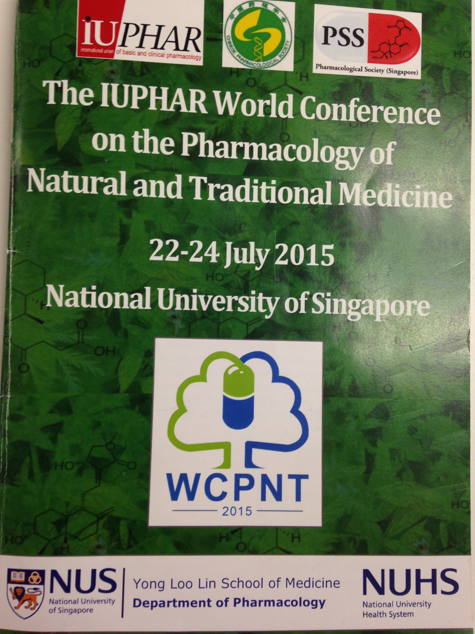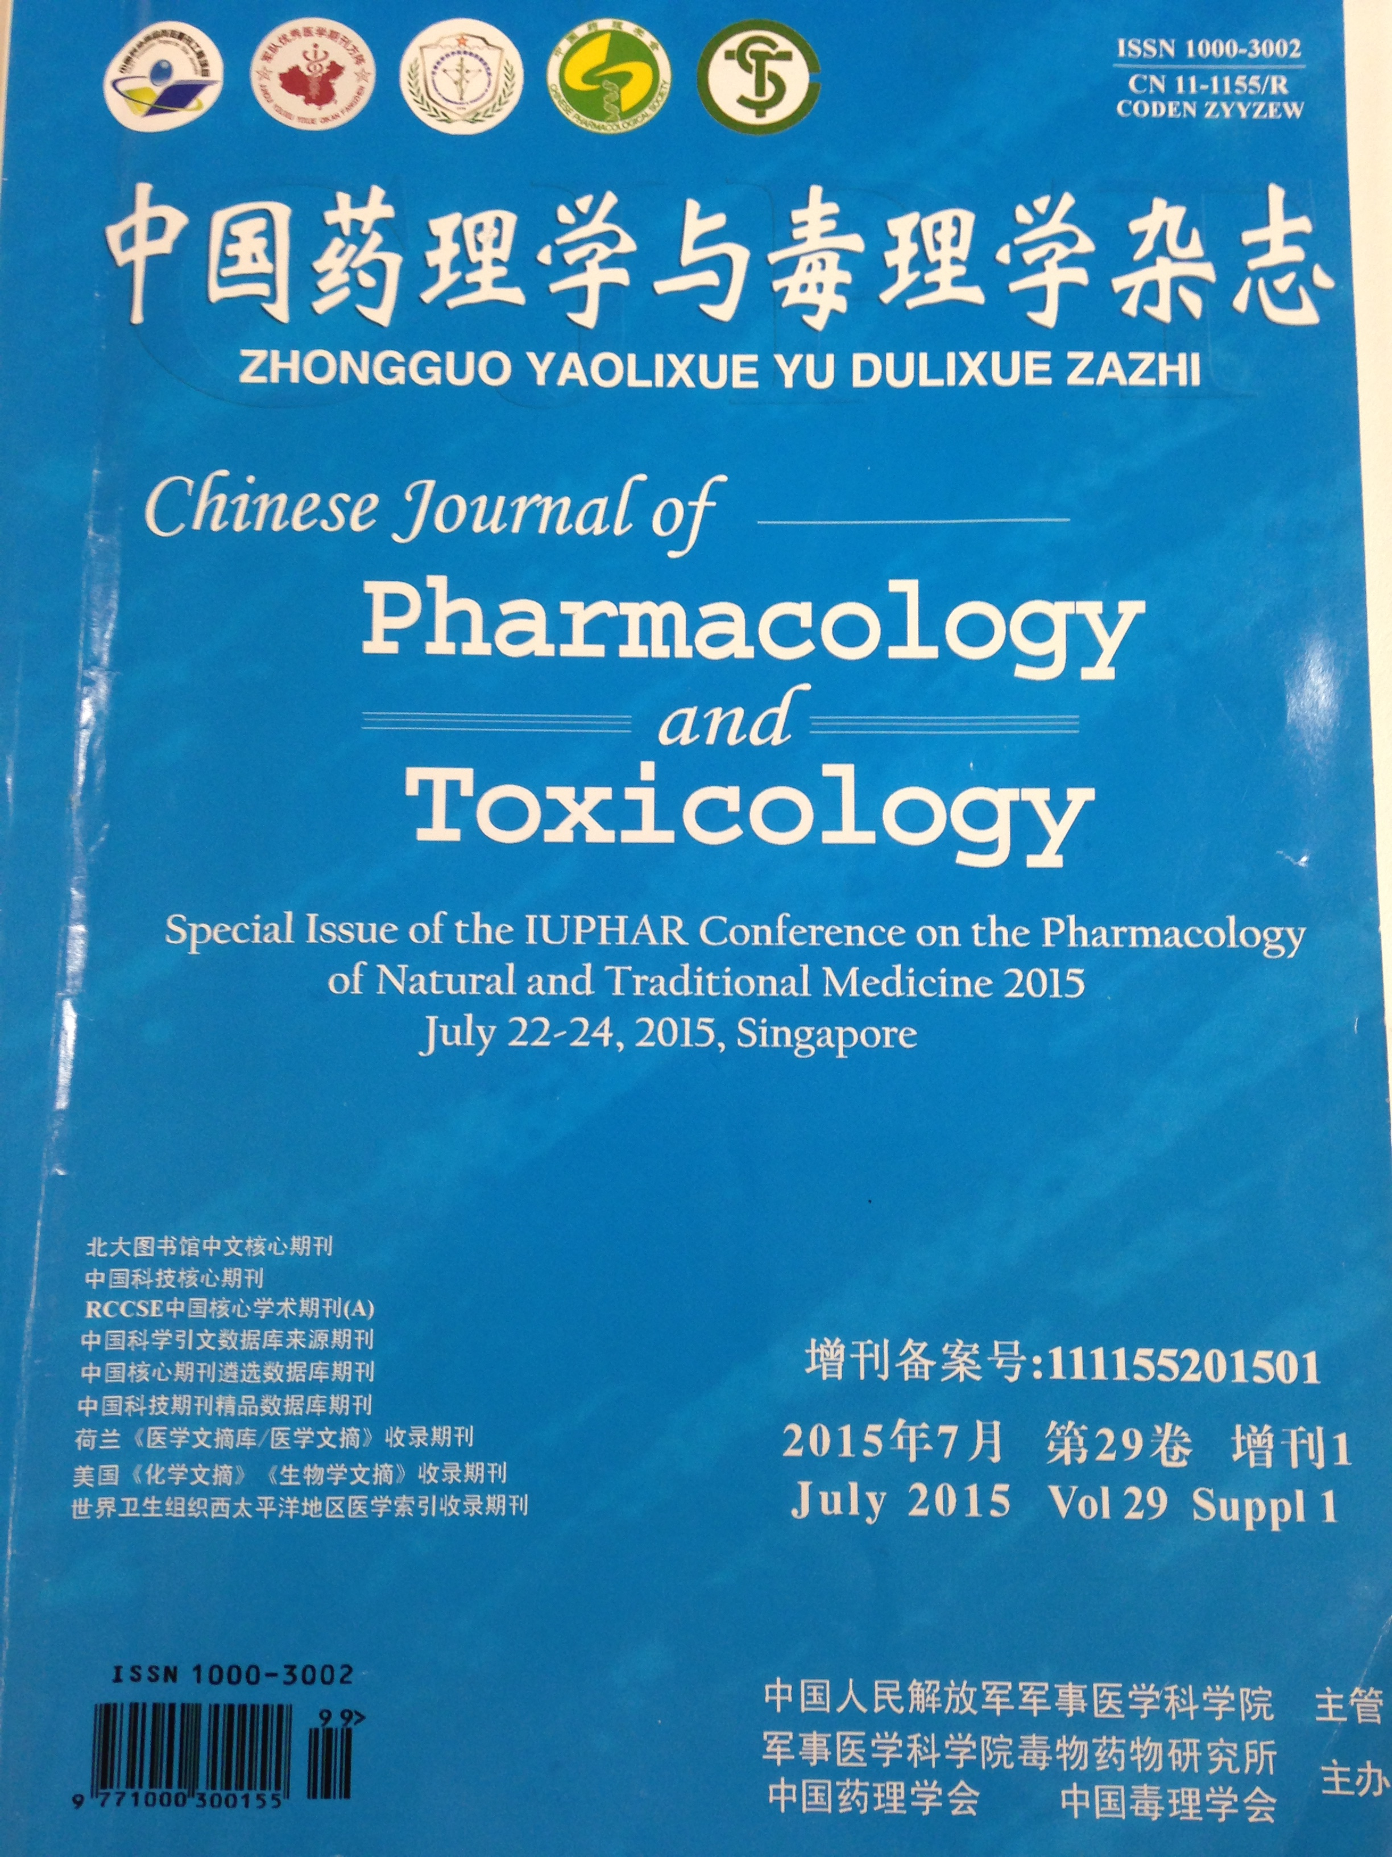
附圖(1).(2)
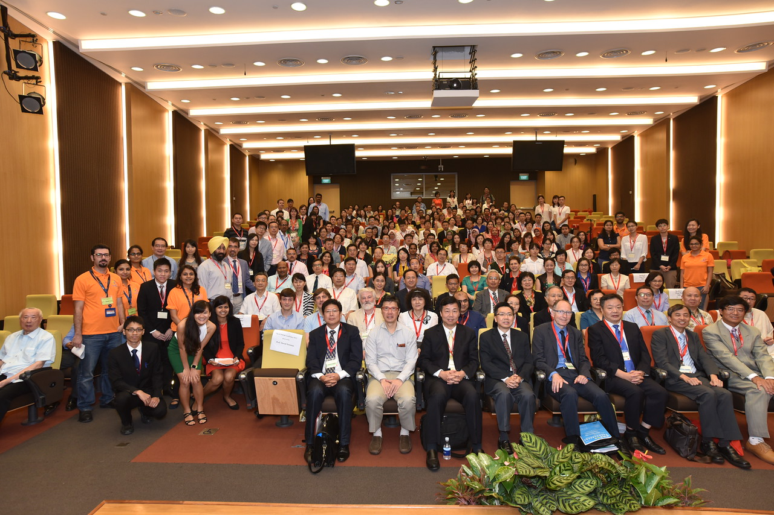
附圖(3)會議廳內團體照

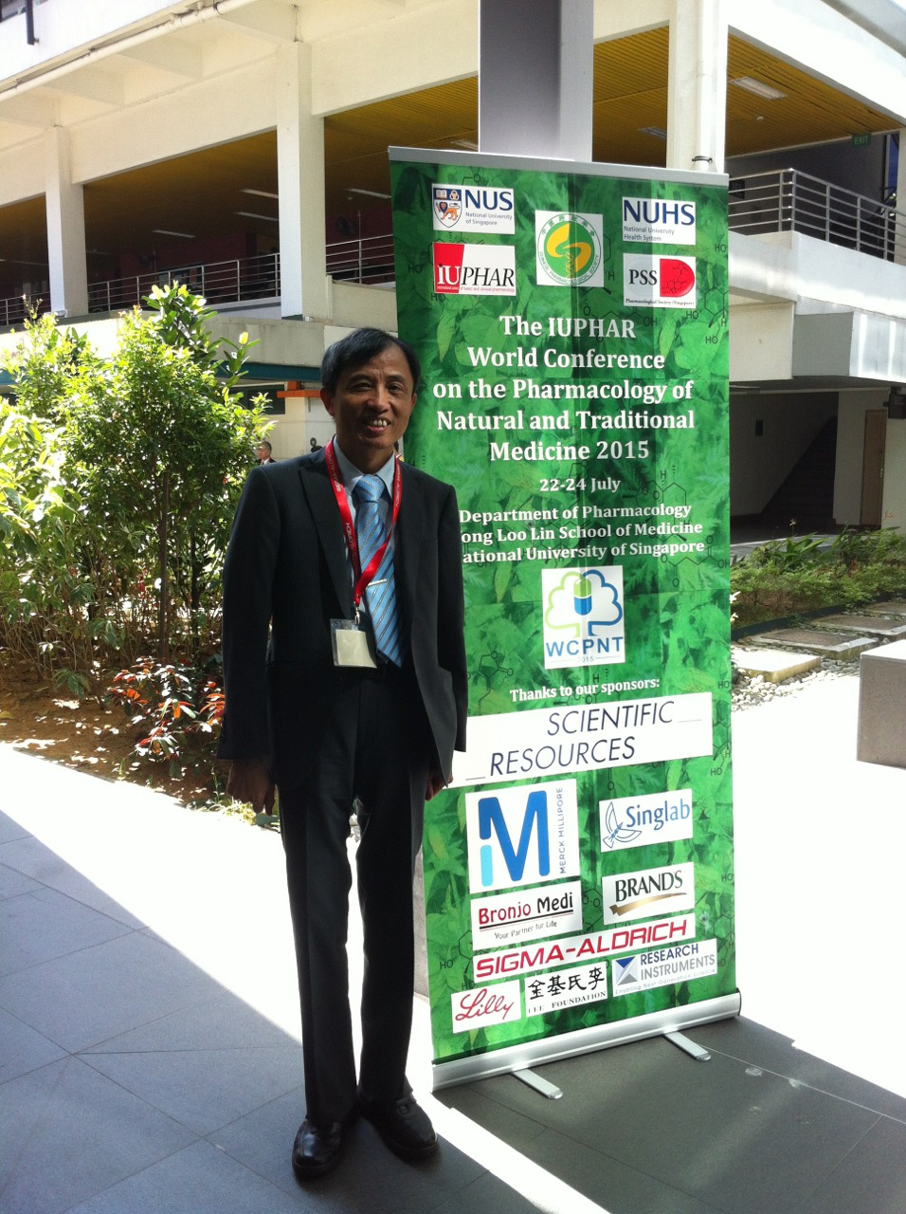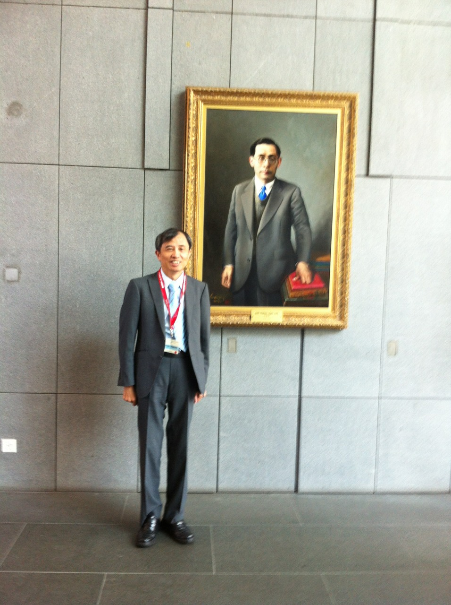
附圖(4).(5)─筆者在研討會會議室外留影。

